附件
专业方向分流学生网上报名程序
一．登陆 http://jwxt.gdufe.edu.cn/jsxsd。
二．在登陆界面中输入用户名（学号）、密码，点击“”按钮（如下图）。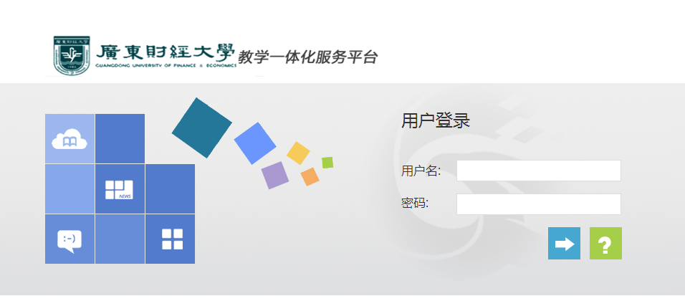
三．登录后点击“学籍成绩”菜单，选择“方向分流”菜单项，进入报名界面（如下图）。
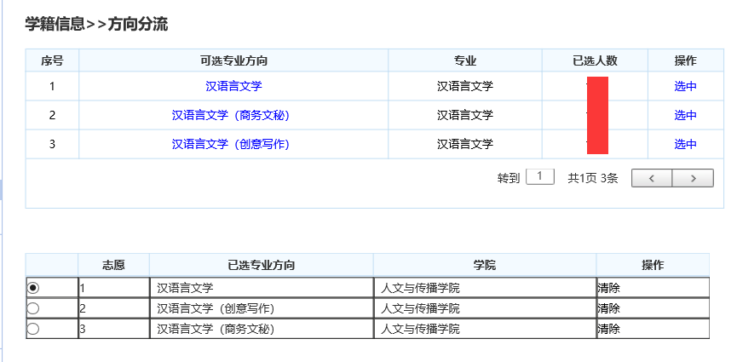
四．选定志愿（如下图）
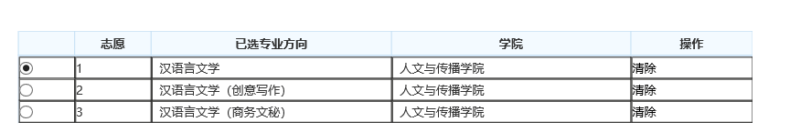
五．在可选专业方向点击“选中”按钮，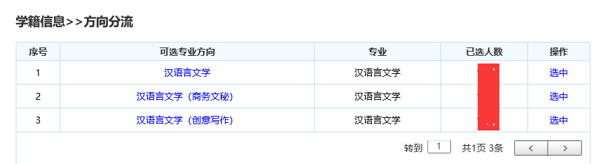然后点击“提交”按钮。在报名时间内，可以修改志愿，修改后请再次点击“提交”
六、联系电话：020-84096085
联系人：林老师

